
01.04.2024
299-2024-01-05.С-234
Об утверждении проекта планировки и проекта межевания по объекту: «Реконструкция нефтепровода АГЗУ пл. № 116 – ПНС «Курашим» Обливское месторождение Курашимское поднятие»

В соответствии с частью 13 статьи 46 Градостроительного кодекса Российской Федерации, пунктом 2 статьи 7 Федерального закона от 14 марта 2022 г. № 58-ФЗ «О внесении изменений в отдельные законодательные акты Российской Федерации», пунктом 26 части 1 статьи 16, частью 5 статьи 28 Федерального закона от 06 октября 2003 г. № 131-ФЗ «Об общих принципах организации местного самоуправления в Российской Федерации», пунктом 29 части 1 статьи 5, пунктом 6 части 2 статьи 30 Устава Пермского муниципального округа Пермского края, с учетом протокола общественных обсуждений по проекту планировки и проекту межевания по объекту: «Реконструкция нефтепровода АГЗУ пл. № 116 – ПНС «Курашим» Обливское месторождение Курашимское поднятие», от 07 марта 2024 г., заключения о результатах общественных обсуждений по проекту планировки и проекту межевания по объекту: «Реконструкция нефтепровода АГЗУ пл. № 116 – ПНС «Курашим» Обливское месторождение Курашимское поднятие», от 07 марта 2024 г.
администрация Пермского муниципального округа Пермского края ПОСТАНОВЛЯЕТ:
1. Утвердить проект планировки по объекту: «Реконструкция нефтепровода АГЗУ пл. № 116 – ПНС «Курашим» Обливское месторождение Курашимское поднятие» – согласно приложению 1 к настоящему постановлению.
2. Утвердить проект межевания по объекту: «Реконструкция нефтепровода АГЗУ пл. № 116 – ПНС «Курашим» Обливское месторождение Курашимское поднятие» – согласно приложению 2 к настоящему постановлению.
3. Настоящее постановление опубликовать в бюллетене муниципального образования «Пермский муниципальный округ» и разместить на официальном сайте Пермского муниципального округа в информационно-телекоммуникационной сети Интернет (www.permokrug.ru).
4. Настоящее постановление вступает в силу со дня его официального опубликования.
5. Контроль за исполнением настоящего постановления возложить на начальника управления архитектуры и градостроительства администрации Пермского муниципального округа Пермского края, главного архитектора.
Глава муниципального округа В.Ю. Цветов

Приложение 1
к постановлению
администрации Пермского муниципального округа
Пермского края
от 01.04.2024 № 299-2024-01-05.С-234

ПРОЕКТ
планировки по объекту: «Реконструкция нефтепровода АГЗУ
пл. № 116 – ПНС «Курашим» Обливское месторождение Курашимское поднятие»

2021/354/ДС158-РРТ

Содержание
I. Графическая часть
II. Текстовая часть. Положение о размещении линейных объектов

I. Графическая часть.

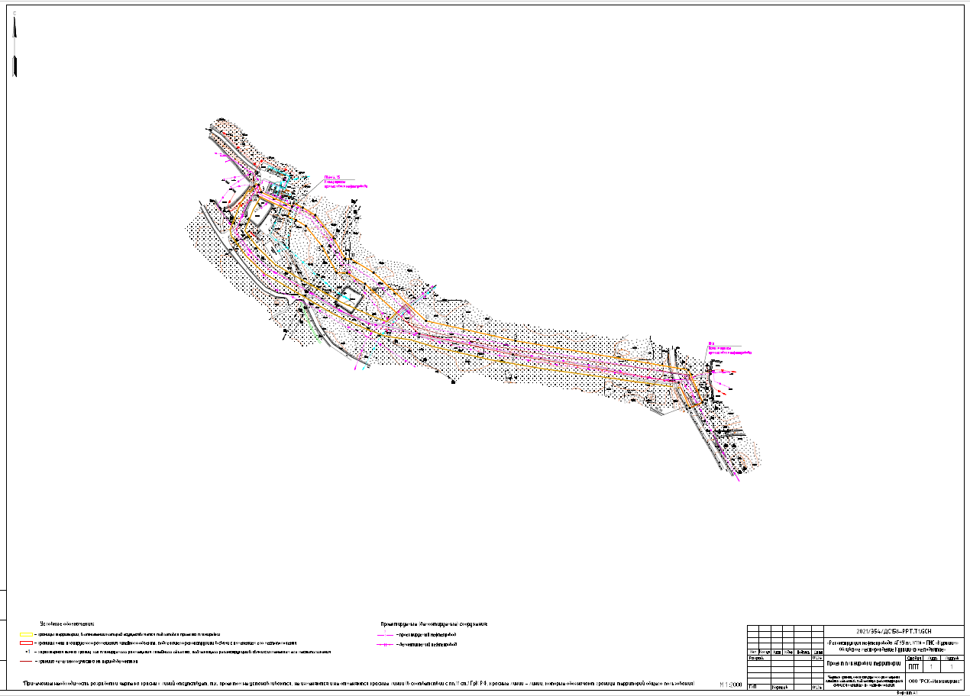
Разедл II. Текстовая часть.
- Наименование, основные характеристики (категория, протяженность, проектная мощность, пропускная способность, грузонапряженность, интенсивность движения) и назначение планируемых для размещения линейных объектов, а также линейных объектов, подлежащих реконструкции в связи с изменением их местоположения

Функциональное назначение проектируемого объекта – транспорт продукции добывающих скважин от АГЗУ пл. № 116 на ПНС Обливского н.м. для сепарации и подачи частично разгазированной сырой нефти насосами внешнего транспорта в промысловый нефтепровод «ПНС «Обливка» – УППН «Кыласово» для дальней подготовки нефти до товарного качества.
Начало трассы ПК0 принято в районе съезда на кустовую площадку скважин №№ 103, 105.
Конец трассы ПК8+14,75 – ограждение территории ПНС «Курашим».

Таблица 1
Проектная мощность проектируемого промыслового нефтепровода
Наименование | Протяженность, м | Проектная мощность по жидкости, м³/год
Нефтепровод  «АГЗУ пл. № 116 – ПНС «Курашим» | 884,93  (в том числе:  - промысловый трубопровод – 813,13 м;  - участок по территории ПНС – 71,8 м) | 31901

К промысловым трубопроводам относятся трубопроводы вне территории технологических площадок. В соответствии с п.5.6 свода правил 284.1325800.2016 границей промысловой и технологической части трубопровода в нашем случае является ограждение территории ПНС «Курашим».
Данным проектом предусматривается:
- строительство нового (реконструированного) участка нефтепровода до УЗА (приёмной гребенки) на территории ПНС «Курашим»;
- строительство на данном нефтепроводе нового УЗА для переподключения на новый участок нефтепровода линии от СКЖ скважины № 224 с монтажем дополнительной задвижки (охранная запорная арматура согласно п. 9.2 ГОСТ Р 55990-2014);
- строительство нефтегазосборного трубопровода от КП № 3 до ППСН (НГСП);
- демонтаж реконструируемого (выводимого) из эксплуатации участка нефтепровода с существующим УЗА подключения нефтепровода от СКЖ скважины № 224.
Рабочее давление согласно паспорту нефтепровода – 0,5 МПа. Максимальное рабочее давление принимается 3,2 МПа.
Согласно ГОСТ Р 55990-2014 проектируемый нефтепровод относится ко III классу категории С, категория транспортируемого продукта – 6.

- Перечень субъектов Российской Федерации, перечень муниципальных районов, городских округов в составе субъектов Российской Федерации, перечень поселений, населенных пунктов, внутригородских территорий городов федерального значения, на территориях которых устанавливаются зоны планируемого размещения линейных объектов

Зона планируемого размещения линейного объекта «Реконструкция нефтепровода АГЗУ пл. №116 - ПНС «Курашим» Обливское месторождение Курашимское поднятие» расположена в границах Пермского муниципального округа Пермского края.

- Перечень координат характерных точек границ зон планируемого размещения линейных объектов

В данном проекте предусмотрено размещение только линейных объектов, подлежащих реконструкции в связи с изменением их местоположения.

- Перечень координат характерных точек границ зон планируемого размещения линейных объектов, подлежащих реконструкции в связи с изменением их местоположения

Перечень координат характерных точек границ зоны планируемого размещения линейных объектов, подлежащих реконструкции в связи с изменением их местоположения, приведен в таблице 2 настоящего раздела.

Таблица 2
Перечень координат характерных точек границ зоны планируемого размещения линейного объекта, подлежащего реконструкции в связи с изменением его местоположения
Система координат МСК-59
№ п/п | Х | Y
1 | 481738,80 | 2249968,52
2 | 481741,53 | 2249976,04
3 | 481728,73 | 2249980,68
4 | 481704,30 | 2250032,87
5 | 481709,92 | 2250035,29
6 | 481702,50 | 2250050,87
7 | 481689,46 | 2250072,36
8 | 481650,25 | 2250103,81
9 | 481615,17 | 2250123,04
10 | 481614,95 | 2250133,32
11 | 481591,63 | 2250171,65
12 | 481509,43 | 2250261,11
13 | 481475,45 | 2250413,45
14 | 481425,73 | 2250708,08
15 | 481370,51 | 2250732,37
16 | 481360,85 | 2250710,40
17 | 481404,22 | 2250691,33
18 | 481451,88 | 2250408,84
19 | 481487,41 | 2250249,61
20 | 481572,36 | 2250157,16
21 | 481591,09 | 2250126,35
22 | 481591,48 | 2250108,66
23 | 481636,87 | 2250083,77
24 | 481671,14 | 2250056,28
25 | 481681,31 | 2250039,52
26 | 481687,89 | 2250025,46
27 | 481696,95 | 2250029,70
28 | 481722,89 | 2249974,29

- Предельные параметры разрешенного строительства, реконструкции объектов капитального строительства, входящих в состав линейных объектов в границах зон их планируемого размещения

В соответствии с пунктом 2 части 6 статьи 30 Градостроительного кодекса Российской Федерации предельные параметры разрешенного строительства, реконструкции объектов капитального строительства устанавливаются градостроительными регламентами, которые входят в состав правил землепользования и застройки.
На основании пункта 3 части 4 статьи 36 Градостроительного кодекса Российской Федерации на земельные участки, предназначенные для размещения линейных объектов и (или) занятые линейными объектами, действие градостроительных регламентов не распространяется.
Параметры конструктивных решений планируемого для размещения линейного объекта приняты в соответствии с действующими нормами и правилами, нормативно-правовыми актами Российской Федерации.

6. Информация о необходимости осуществления мероприятий по защите сохраняемых объектов капитального строительства (здание, строение, сооружение, объекты, строительство которых не завершено), существующих и строящихся на момент подготовки проекта планировки территории, а также объектов капитального строительства, планируемых к строительству в соответствии с ранее утвержденной документацией по планировке территории, от возможного негативного воздействия в связи с размещением линейных объектов

Проектируемый объект пересекает дороги, надземные коммуникации, воздушные линии электропередач.
В связи с отсутствием возможного негативного воздействия при размещении линейного объекта не требуется осуществления мероприятий по защите сохраняемых объектов капитального строительства (здание, строение, сооружение, объекты, строительство которых не завершено), существующих и строящихся на момент подготовки проекта планировки территории, а также объектов капитального строительства, планируемых к строительству в соответствии с ранее утвержденной документацией по планировке территории.

7. Информация о необходимости осуществления мероприятий по сохранению объектов культурного наследия от возможного негативного воздействия в связи с размещением линейных объектов

В границах участка строительства объекты культурного наследия, включенные в Единый государственный реестр, либо выявленные объекты культурного наследия, а также объекты, обладающие признаками объекта культурного наследия, отсутствуют. Участок расположен вне зон охраны и защитных зон объектов культурного наследия. Следовательно, в данном проекте отсутствует необходимость осуществления мероприятий по сохранению объектов культурного наследия от возможного негативного воздействия в связи с размещением линейного объекта.

8. Информация о необходимости осуществления мероприятий по охране окружающей среды

В данном проекте существует необходимость в проведении мероприятий по охране окружающей среды.
Для предотвращения и снижения неблагоприятных последствий на состояние компонентов природной среды, а также сохранение экологической ситуации на территории проектируемых работ необходимо:
- соблюдать технологию производственного процесса;
- соблюдать нормы и правила природоохранного законодательства;
- проводить эколого-аналитический контроль за состоянием окружающей среды при эксплуатации проектируемого объекта.
Атмосферный воздух
Для сохранения состояния приземного слоя воздуха в период строительства рекомендуется:
- не допускать разведение костров и сжигание в них любых видов материалов и отходов;
- постоянно контролировать соблюдение технологических процессов в период строительно-монтажных работ с целью обеспечения минимальных выбросов загрязняющих веществ;
- параметры применяемых машин, оборудования, транспортных средств, в части состава отработавших газов, в процессе эксплуатации должны соответствовать установленным стандартам и техническим условиям предприятия-изготовителя, согласованным с санитарными органами;
- определяющим условием минимального загрязнения атмосферы отработавшими газами дизельных двигателей дорожных машин и оборудования является правильная эксплуатация двигателя, своевременная регулировка системы подачи и ввода топлива;
- при проведении технического обслуживания машин следует особое внимание уделять контрольным и регулировочным работам по системе питания, зажигания и газораспределительному механизму двигателя. Эти меры обеспечивают полное сгорание топлива, снижают его расход, значительно уменьшают выброс токсичных веществ;
- при заправке строительной техники автозаправщиком не допускать проливов горюче-смазочных материалов на поверхность земли.
При эксплуатации объекта выбросы в атмосферный воздух незначительны и кратковременны. В целях сокращения вредных выбросов в атмосферу от технологических процессов при эксплуатации необходимо закладывать в проекты такие решения, как:
- контроль качества строительно-монтажных работ с целью предотвращения аварийных ситуаций в дальнейшем;
- более совершенное аппаратурное оформление технологических процессов, разработанное с учетом требований экологии;
- комплексная автоматизация технологических и вспомогательных процессов, обеспечивающая надежную эксплуатацию проектируемых объектов;
- системы контроля степени загрязнения окружающей среды;
- системы противоаварийной защиты процесса и оборудования.
Гидросфера
Для сохранения состояния приповерхностной гидросферы рекомендуется в период строительно-монтажных работ:
- не допускать попадание горюче-смазочных материалов в водные объекты при производстве работ;
- осуществлять заправку строительной техники горючесмазочными материалами на специально оборудованной площадке, расположенной за пределами водоохранных зон водных объектов;
- не производить мойку техники в водотоках.
Согласно Водному кодексу, в пределах водоохранных зон запрещается движение и стоянка транспортных средств (кроме специальных транспортных средств), за исключением их движения по дорогам и стоянки на дорогах и в специально оборудованных местах, имеющих твердое покрытие.
В границах водоохранных зон допускаются проектирование, размещение, строительство, реконструкция, ввод в эксплуатацию, эксплуатация хозяйственных и иных объектов при условии оборудования таких объектов сооружениями, обеспечивающими охрану водных объектов от загрязнения, засорения и истощения вод в соответствии с водным законодательством и законодательством в области охраны окружающей среды.
Проектируемый объект не располагается в границах водоохранных зон.
Почвы
Для минимизации отрицательного воздействия на почвы требуется:
- проведение работ строго в полосе отвода земель;
- в целях сохранения плодородного слоя почвы на площади временного и постоянного отвода по сельскохозяйственным и лесным угодьям предусмотреть комплекс мероприятий технического и биологического этапов рекультивации;
- при заправке строительной техники автозаправщиком не допускать проливов горюче-смазочных материалов на поверхность земли;
- предотвращение захламления территории отходами строительства и потребления (сбор всех видов отходов в специальные контейнеры с последующим вывозом в установленные места).
Растительность
Для уменьшения отрицательного воздействия на растительность рекомендуются следующие мероприятия:
- работы необходимо проводить строго в установленных границах земельного отвода;
- осуществлять движение транспортной и строительной техники круглогодично только по постоянным дорогам, а в зимний период – по специально подготовленным зимним технологическим дорогам;
- с целью сохранения растительного покрова от пожара все строительные объекты обеспечить средствами пожаротушения;
- ввести запрет на выжигание растительности.
Животный мир
Проектом необходимо предусмотреть следующие мероприятия, обеспечивающие снижение воздействия на животный мир:
- провести с исполнителями обязательную техническую учебу по охране окружающей среды;
- соблюдать меры, гарантирующих предотвращение заболеваний и гибели объектов животного мира, ухудшения среды их обитания при хранении и применении химических реагентов, горюче-смазочных и других опасных для объектов животного мира и среды их обитания материалов, сырья и отходов производства;
- для предотвращения случайного попадания животных устанавливать ограждение на период рытья траншей, котлованов;
- ограничить доступ животных на технологические площадки путем установки ограждений и простейших отпугивающих устройств;
- соблюдать санитарные нормы и правила, предписывающих утилизацию бытового мусора и пищевых отходов;
- ограничить все строительные работ строго полосой земельного отвода;
- своевременно проводить рекультивационные работы;
- соблюдать пожарную безопасность в процессе проводимых работ;
- не оставлять не закопанными траншеи, ямы, котлованы на длительное время, во избежание попадания туда животных.
Предприятие, осуществляющее реализацию данного проекта, несет ответственность за сохранение и воспроизводство объектов животного мира, занесенных в Красные Книги в соответствии с законодательством РФ и законодательством субъектов РФ (статья 24 Федерального закона от 24 апреля 1995 года №52-ФЗ «О животном мире»).

9. Информация о необходимости осуществления мероприятий по защите территории от чрезвычайных ситуаций природного и техногенного характера, в том числе по обеспечению пожарной безопасности и
гражданской обороне

Мероприятия гражданской обороны и чрезвычайных ситуаций выполнены в соответствии с исходными данными и требованиями для разработки перечня мероприятий по гражданской обороне, мероприятий по предупреждению чрезвычайных ситуаций природного и техногенного характера, выданными Главным управлением Министерства Российской Федерации по делам гражданской обороны, чрезвычайным ситуациям и ликвидации последствий стихийных бедствий по Пермскому краю (письмо № ИВ-168-3667 от 21 ноября 2023 года).
В проектируемом оборудовании обращаются пожаровзрывоопасные вещества, создающие угрозу возникновения источника техногенной чрезвычайной ситуации.
Надежность и устойчивость проектируемого трубопровода обеспечивается следующими проектными решениями:
− свойства исходных материалов для сооружения трубопровода (труб, соединительных деталей, арматуры, изоляционных покрытий) приняты в соответствии с требованиями нормативных документов (ГОСТ, ТУ на эти изделия).
− конструктивные характеристики трубопровода (толщина стенки трубы и соединительных деталей, глубина заложения, радиус упругого изгиба, тип изоляционных покрытий) приняты в соответствии с условиями эксплуатации по давлению и температуре и требованиями нормативных документов (ГОСТ Р 55990-2014);
− устанавливаются требования к качеству строительства, которые определяются соответствием результатов контроля качества при сооружении трубопровода требованиям нормативных документов;
− обеспечивается необходимый уровень коррозионной защиты трубопровода в течение всего срока его эксплуатации путем повышения толщины стенки труб и соединительных деталей, применения наружного антикоррозионного покрытия.
Для возможности отключения трубопровода в аварийной ситуации на ПНС «Курашим» предусматривается установка охранной запорной арматуры DN100 PN40.
Через проектируемый узел запорной арматуры к реконструируемому нефтепроводу предусматривается переподключение существующего трубопровода от СКЖ скважины № 224 с установкой запорной арматуры DN100 PN40 и обратного клапана DN100 PN40.
Запорная арматура оснащается указателями положений «Открыто», «Закрыто».
Все сварные соединения подвергаются контролю неразрушающими методами в объеме 100 % радиографическим методом.
При подземном переходе через грунтовые дороги прокладка трубопровода предусматривается в металлическом кожухе ᴓ377х10 мм из трубы стальной электросварной прямошовной сталь 10 группы В по ГОСТ 10704-91/ГОСТ 10705-80.
Для возможности отключения трубопровода в аварийной ситуации на ПНС «Курашим» и для переподключения существующего трубопровода от скв. № 224 предусматривается установка секущих полнопроходных задвижек DN 150 PN 4,0 с ручным управлением и обратного клапана DN 150 PN 4,0, с климатическим исполнением УХЛ1, герметичностью затвора класса «А».
Для снижения аварийных выбросов в окружающую среду при строительстве и эксплуатации проектируемых сооружений предусматриваются следующие мероприятия:
− герметизированная схема технологического процесса;
− соединение труб между собой на сварке, трубопровод не имеет фланцевых или других разъемных соединений, кроме узлов подключения к ГЗУ;
− переносные газоанализаторы, при помощи которых производится контроль рабочей среды при производстве ремонтных работ.
Выбор материалов и конструкций произведён в соответствии с требованиями экологических, санитарно-гигиенических, противопожарных и других нормативных документов по проектированию, строительству и эксплуатации зданий и сооружений: из технико-экономической целесообразности применения проектных решений в конкретных условиях строительства.
Для опасных участков промыслового трубопровода проектной документацией предусмотрены меры безопасности, снижающие риск аварии:
− прокладка трубопровода на переходе через автодорогу с увеличенной глубиной заложения;
− прокладка трубопровода на переходе через автодорогу в защитном кожухе;
− 100 % контроль сварных соединений радиографическим способом в составе всего трубопровода;
− увеличенная относительно расчетной толщина стенки труб в составе всего трубопровода;
− проведение предпусковой внутритрубной приборной диагностики участков перехода через автодороги.
При возникновении аварии оператор сообщает мастеру и диспетчеру предприятия и принимает меры по ликвидации возникшей аварии в соответствии с планом ликвидации аварии.
При разгерметизации проектируемого выкидного трубопровода оператор останавливает насосное оборудование скважин, на месте закрывает задвижки на выкидном трубопроводе; затем информирует диспетчера о принятых мерах по ликвидации аварии и делает краткую, но ясную запись о случившемся в сменном (вахтовом) журнале, фиксируя место, сущность, причину отказа, принятые меры.
Работы по ликвидации аварии на трубопроводе выполняются аварийно-восстановительными бригадами (АВБ) или другими подразделениями предприятия.
Все работники подразделений на своих рабочих местах знакомятся с планами ликвидации возможных аварий.
Для осуществления технологического процесса составляется технологический регламент по эксплуатации ПНС «Курашим» и трубопроводов систем сбора нефти, в котором указываются требуемые параметры работы оборудования и трубопроводов, порядок технического обслуживания трубопроводов. Обслуживающий персонал обеспечивает проведение технологического процесса путем управления насосами, потоками жидкостей и газов, обеспечивает контроль режима работы оборудования, обслуживание оборудования, арматуры, трубопроводов с соблюдением технологического регламента и требований действующих нормативных документов.
Система обеспечения пожарной безопасности объекта защиты включает в себя:
− систему предотвращения пожара;
− систему противопожарной защиты;
− комплекс организационно-технических мероприятий по обеспечению пожарной безопасности.
Целью создания системы предотвращения пожаров, является исключение условий возникновения пожаров. Исключение условий возникновения пожаров достигается исключением условий образования горючей среды и (или) исключением условий образования в горючей среде (или внесения в нее) источников зажигания.
Исключение условий образования горючей среды на проектируемом объекте обеспечиваться следующими способами:
− применением негорючих веществ и материалов в конструкции проектируемых сооружений;
− изоляцией горючей среды от источников зажигания, за счет герметизированной схемы транспорта нефти;
− устойчивостью нефтепровода к механическим напряжениям и химическому воздействию, достигаемой посредством использования высокопрочных материалов; исключением фланцевых и резьбовых соединений (кроме мест установки запорной арматуры); подземной прокладкой нефтепровода; применением антикоррозийных технологий; устройством защитных футляров в местах прохода преград (дороги, водоемы, ж/д пути);
− механизацией и автоматизацией технологических процессов, связанных с обращением горючих веществ посредством существующих систем контроля параметров технологического процесса на реконструируемом нефтепроводе.
Исключение условий образования в горючей среде (или внесения в нее) источников зажигания на проектируемом объекте достигаться:
− устройством молниезащиты сооружений и оборудования;
− отводом зарядов статического электричества путем заземления оборудования и коммуникаций;
− применением искробезопасного инструмента и использованием специализированной одежды и обуви, не способных вызвать искру при работе с легковоспламеняющимися жидкостями.
Целью создания систем противопожарной защиты является защита людей и имущества от воздействия опасных факторов пожара и (или) ограничение его последствий.
Защита людей и имущества от воздействия опасных факторов пожара и (или) ограничение последствий их воздействия обеспечиваются следующими способами:
− применение решений, обеспечивающих ограничение распространения пожара за пределы очага посредством соблюдения соответствующих противопожарных разрывов между существующими и проектируемыми сооружениями.
Комплекс организационно-технических мероприятий по пожарной безопасности для проектируемого объекта включают в себя:
− организацию проведения технологических процессов в соответствии с регламентами, правилами технической эксплуатации и другой, утвержденной в установленном порядке нормативно-технической и эксплуатационной документацией;
− разработку и утверждение инструкций по обеспечению пожарной безопасности и действию персонала при возникновении пожара;
− организацию обучения персонала мерам пожарной безопасности на производстве;
− организацию взаимодействия персонала объекта с подразделениями пожарной охраны при тушении пожаров.

10. Основные технико-экономические показатели территории

Площадь зоны планируемого размещения линейного объекта, подлежащего реконструкции в связи с изменением его местоположения составляет 2,0176 га.
Площадь земель на период демонтажных работ составляет 2,3329 га.

Приложение 2
к постановлению
администрации Пермского муниципального округа
Пермского края
от 01.04.2024 № 299-2024-01-05.С-234

ПРОЕКТ
межевания по объекту: «Реконструкция нефтепровода АГЗУ пл. № 116 – ПНС «Курашим» Обливское месторождение Курашимское поднятие»

2021/354/ДС158-РМТ

Содержание
I. Графическая часть
II. Текстовая часть

- Графическая часть
Чертеж межевания территории

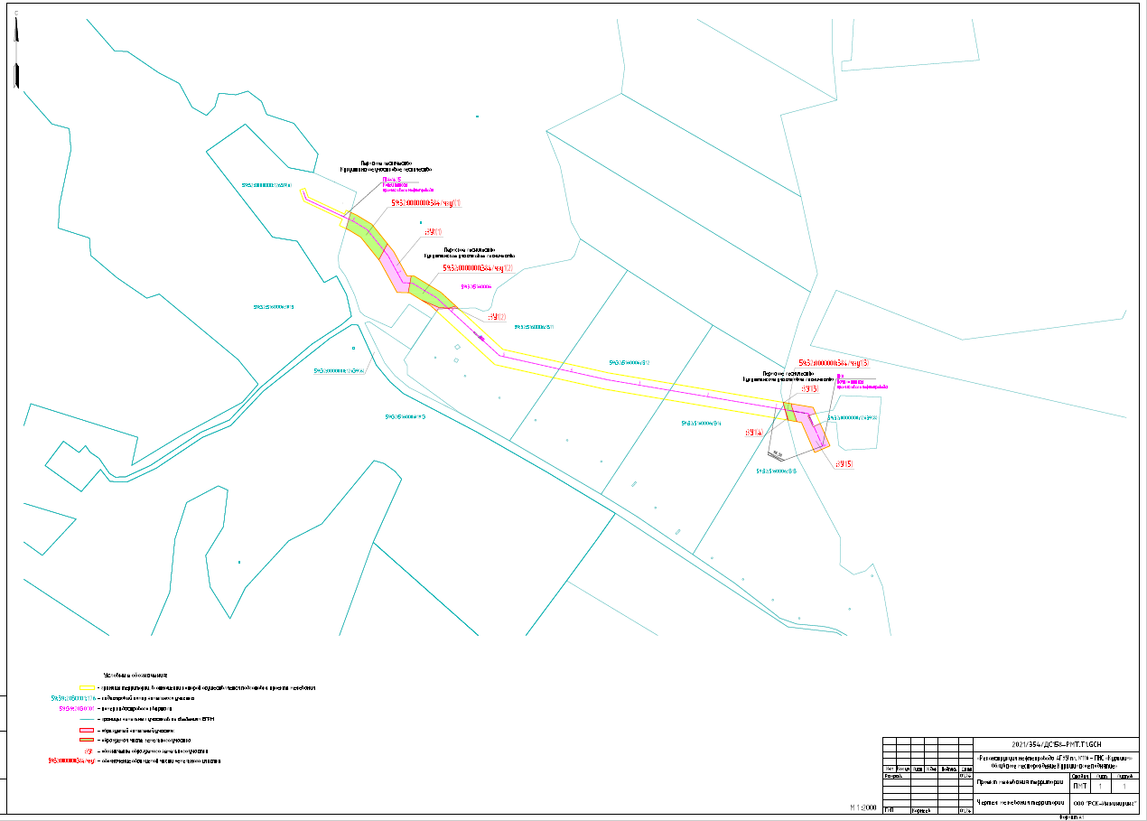
- Текстовая часть.

Перечень образуемых земельных участков.

Сведения об образуемых в результате межевания территории земельных участках (частях земельных участков) для размещения линейного «Реконструкция нефтепровода АГЗУ пл. №116 - ПНС «Курашим» Обливское месторождение Курашимское поднятие» приведены в таблице 1 настоящего раздела.
Изъятие (резервирование) земельных участков для государственных или муниципальных нужд в данном проекте не требуется.
Проектом предусмотрено образование земельного участка из земель, находящихся в государственной или муниципальной собственности и части земельного участка.
Площадь образуемого земельного участка :ЗУ1 из земель, находящихся в государственной или муниципальной собственности, составляет 3260 кв.м.
Площадь образуемой части земельного участка с кадастровым номером 59:32:0000000:384 составляет 3367 кв.м.
Установление сервитута, публичного сервитута на существующих земельных участках для размещения линейного объекта не требуется.
Сведения о категории земельного участка приведены в таблице 1 настоящего раздела.
Вид разрешенного использования образуемого земельного участка из состава земель сельскохозяйственного назначения: по классификатору – «Трубопроводный транспорт (7.5)».
Характеристика образуемой части земельного участка: «Реконструкция нефтепровода АГЗУ пл. №116 - ПНС «Курашим» Обливское месторождение Курашимское поднятие».
С собственниками/арендаторами/субарендаторами земельных участков будут заключаться договора аренды/субаренды с ООО «УралОйл».

Таблица 1

Параметры формируемых земельных участков и частей земельных участков
№ п/п | Условный номер образуемого земельного участка/части земельного участка | Номера  характерных точек  образуемого  земельного  участка/части земельного участка | Кадастровые номера земельных участков, из которых образуются земельные участки | Местоположение образуемого или изменяемого земельного участка (адрес земельного участка) | Категория земель | Вид разрешенного использования по классификатору | Вид разрешенного использования по документу | Площадь, кв.м | Способ образования
1 | :ЗУ1 |  | - | Пермский край, Пермский муниципальный округ | Земли  сельскохозяйст  венного назначения | Трубопроводный  транспорт (7.5) | «Реконструкция нефтепровода АГЗУ пл. №116 - ПНС «Курашим» Обливское месторождение Курашимское поднятие» | 3260 | Образование земельного участка из земель, находящихся в государственной или муниципальной собственности
1 | :ЗУ1(1) | 1-8 |  |  |  |  |  | 1564
1 | :ЗУ1(2) | 9-16 |  |  |  |  |  | 113
1 | :ЗУ1(3) | 17-19 |  |  |  |  |  | 1
1 | :ЗУ1(4) | 20-22 |  |  |  |  |  | 11
1 | :ЗУ1(5) | 23-34 |  |  |  |  |  | 1571
2 | 59:32:0000000:384/  чзу1 |  | 59:32:0000000:384 | Пермский край, Пермский муниципальный район, Пермское лесничество, Кукуштанское участковое лесничество, кварталы №№ 10, 11, 12, 13, 14, 15, 17, 19, 25, 26, 27, 33, 34, 35, 46, 95, 98, 99, 100, 102, 103, Лобановское участковое лесничество, кварталы №№ 252, 272, 274, 276, 290 | Земли лесного фонда | Трубопроводный  транспорт (7.5) | «Реконструкция нефтепровода АГЗУ пл. №116 - ПНС «Курашим» Обливское месторождение Курашимское поднятие» | 3367 | Образование части земельного участка
2 | 59:32:0000000:384/  чзу1(1) | 35-42 |  |  |  |  |  | 1645 | Образование части земельного участка
2 | 59:32:0000000:384/  чзу1(2) | 43-51 |  |  |  |  |  | 1435 | Образование части земельного участка
2 | 59:32:0000000:384/  чзу1(3) | 52-57 |  |  |  |  |  | 287 | Образование части земельного участка
Итого по проекту: |  |  |  |  |  |  |  | 6627
ВСЕГО земель по проекту в границах проекта межевания  территории: |  |  |  |  |  |  |  | 20176

Проектируемые лесные участки из состава земель лесного фонда расположены в эксплуатационных лесах.
Виды разрешенного использования лесов, установленные лесохозяйственным регламентом Пермского лесничества Пермского края на проектируемых лесных участках в составе земель лесного фонда, приведены в таблице 2 настоящего раздела.
Вид использования лесов в соответствии со статьей 45 Лесного кодекса РФ: «Строительство, реконструкция, эксплуатация линейных объектов».
Количественные и качественные характеристики проектируемого лесного участка в составе земель лесного фонда составлены на основании данных государственного лесного реестра Пермского лесничества Пермского края и приведены в таблицах 3-6 настоящего раздела.
На проектируемом лесном участке особо охраняемые природные территории, зоны с особыми условиями использования территорий отсутствуют.
По данным государственного лесного реестра на проектируемом лесном участке обременений нет.

Таблица 2
Виды разрешенного использования лесов на проектируемом лесном участке
Виды разрешенного использования лесов | Наименование участкового лесничества, перечень кварталов или их частей входящих лесничеств, хозяйств
Заготовка древесины | Пермское лесничество Кукуштанское участковое лесничество квартал №10 (части выделов 34, 35, 36)
Заготовка живицы
Заготовка и сбор недревесных лесных ресурсов
Заготовка пищевых лесных ресурсов и сбор лекарственных растений
Осуществление видов деятельности в сфере охотничьего хозяйства
Ведение сельского хозяйства
Осуществление научно-исследовательской деятельности, образовательной деятельности
Осуществление рекреационной деятельности
Создание лесных плантаций и их эксплуатация
Выращивание лесных плодовых, ягодных, декоративных растений, лекарственных растений
Создание лесных питомников и их эксплуатация
Осуществление геологического изучения недр
Осуществление разведки и добычи полезных ископаемых
Строительство и эксплуатация водохранилищ и иных искусственных водных объектов, создание и расширение морских и речных портов, строительство, реконструкция и эксплуатация гидротехнических сооружений
Строительство, реконструкция, эксплуатация линейных объектов
Создание и эксплуатация объектов лесоперерабатывающей инфраструктуры
Осуществление религиозной деятельности
Изыскательские работы

Таблица 3
Распределение земель проектируемого лесного участка.
Общая площадь, всего | В том числе
Общая площадь, всего | лесные земли |  |  |  |  | нелесные земли
Общая площадь, всего | занятые лесными насаждениями  всего | в том числе покрытые лесными культурами | лесные питомники, плантации | не занятые лесными насаждениями | итого | дороги | просеки | болота | другие | итого
1 | 2 | 3 | 4 | 5 | 6 | 7 | 8 | 9 | 10 | 11
0,3367 | 0,3367 | - | - | - | 0,3367 | - | - | - | - | 0,0000

Таблица 4
Характеристика насаждений проектируемого лесного участка

Целевое назначение лесов (категория защитности лесов) | Номер квартала | Номер выдела | Состав насаждений или характеристика лесного участка при отсутствии насаждения | Площадь, (га) / Запас древесины при наличии, (куб.м) | В т.ч. по группам возраста, (га/куб. м.)
 |  |  |  |  | молодняки | средне-возрастные | приспевающие | спелые и перестойные
1 | 2 | 3 | 4 | 5 | 6 | 7 | 8 | 9
Эксплуатационные леса | 10 | ч.в. 34 | 5ЛПН2Б1ОС2Е+П | 0,1645 |  |  | 0,1645
 |  |  |  | 49 |  |  | 49
Эксплуатационные леса | 10 | ч.в. 35 | 4ЛПН3Б2Е1П | 0,1435 |  |  | 0,1435
 |  |  |  | 37 |  |  | 37
Эксплуатационные леса | 10 | ч.в. 36 | 6Б3ОС1ИВ+Е | 0,0287 |  |  | 0,0287
 |  |  |  | 5 |  |  | 5
ИТОГО по ПРОЕКТУ: |  |  |  | 0,3367 | 0,0000 | 0,0000 | 0,3367 | 0,0000
ИТОГО по ПРОЕКТУ: |  |  |  | 91 | 0 | 0 | 91 | 0

Таблица 5

Средние таксационные показатели насаждений проектируемого лесного участка

Целевое назначение лесов | Хозяйство, преобладающая порода | Состав насаждений | Возраст | Бонитет | Полнота | Средний запас древесины (куб.м/га)
 |  |  |  |  |  | средне-возрастные | приспе-вающие | спелые и перестойные
1 | 2 | 3 | 4 | 5 | 6 | 7 | 8 | 9
Эксплуатационные леса | Мягколиственные | 4ЛП3Б2Е1ОС | 73 | 3 | 0,6 |  | 271

Таблица 6

Сведения о наличии на проектируемом лесном участке особо защитных участков лесов, особо охраняемых природных территорий, зон с особыми условиями использования территорий

№п/п | Наименование лесничества, участкового лесничества/урочища (при наличии) | Номер квартала | Номер выдела | Виды ОЗУ, наименование ООПТ, виды зон с особыми условиями использования территорий | Общая площадь, га
1 | Пермское лесничество Кукуштанское участковое лесничество | 10 | 34 | озу: медоносные участки лесов (в радиусе 3км вокруг пасек) | 0,1645
2 | Пермское лесничество Кукуштанское участковое лесничество | 10 | 35 | озу: медоносные участки лесов (в радиусе 3км вокруг пасек) | 0,1435
 | ИТОГО по ПРОЕКТУ: |  |  |  | 0,3080

Перечень координат характерных точек образуемых земельных

участков

Перечень координат характерных точек границ образуемых земельных участков приведен в таблице 7 настоящего раздела.

Таблица 7

Каталог координат характерных точек границ образуемых земельных участков и образуемых частей земельных участков

Система координат МСК-59
№ | Х | Y
:ЗУ1
:ЗУ1(1)
1 | 481661,53 | 2250094,76
2 | 481650,25 | 2250103,81
3 | 481615,17 | 2250123,04
4 | 481615,04 | 2250129,00
5 | 481591,13 | 2250124,68
6 | 481591,48 | 2250108,66
7 | 481636,87 | 2250083,77
8 | 481638,55 | 2250082,42
:ЗУ1(2)
9 | 481580,32 | 2250144,06
10 | 481569,63 | 2250169,22
11 | 481568,80 | 2250183,43
12 | 481571,84 | 2250193,18
13 | 481568,41 | 2250196,92
14 | 481567,72 | 2250167,92
15 | 481564,47 | 2250165,74
16 | 481572,36 | 2250157,16
:ЗУ1(3)
17 | 481433,01 | 2250664,92
18 | 481432,92 | 2250665,45
19 | 481429,48 | 2250665,73
:ЗУ1(4)
20 | 481407,58 | 2250671,42
21 | 481429,48 | 2250665,73
22 | 481407,40 | 2250672,47
:ЗУ1(5)
23 | 481431,01 | 2250676,80
24 | 481425,73 | 2250708,08
25 | 481417,07 | 2250711,90
26 | 481416,82 | 2250710,57
27 | 481413,68 | 2250700,58
28 | 481397,91 | 2250708,09
29 | 481402,61 | 2250718,25
30 | 481370,51 | 2250732,37
31 | 481360,85 | 2250710,40
32 | 481404,22 | 2250691,33
33 | 481405,32 | 2250684,82
34 | 481426,90 | 2250677,33
59:32:0000000:384/чзу1
59:32:0000000:384/чзу1(1)
35 | 481706,79 | 2250041,87
36 | 481702,50 | 2250050,87
37 | 481689,46 | 2250072,36
38 | 481661,53 | 2250094,76
39 | 481638,55 | 2250082,42
40 | 481671,14 | 2250056,28
41 | 481681,31 | 2250039,52
42 | 481683,35 | 2250035,18
59:32:0000000:384/чзу1(2)
43 | 481615,04 | 2250129,00
44 | 481614,95 | 2250133,32
45 | 481591,63 | 2250171,65
46 | 481571,84 | 2250193,18
47 | 481568,80 | 2250183,43
48 | 481569,63 | 2250169,22
49 | 481580,32 | 2250144,06
50 | 481591,09 | 2250126,35
51 | 481591,13 | 2250124,68
59:32:0000000:384/чзу1(3)
52 | 481432,92 | 2250665,45
53 | 481431,01 | 2250676,80
54 | 481426,90 | 2250677,33
55 | 481405,32 | 2250684,82
56 | 481407,40 | 2250672,47
57 | 481429,48 | 2250665,73

Сведения о границах территории, применительно к которой осуществляется подготовка проекта межевания, содержащие перечень координат характерных точек таких границ в системе координат, используемой для ведения Единого государственного

реестра недвижимости

Перечень координат характерных точек границ территории, применительно к которой осуществляется подготовка проекта межевания территории, приведен в таблице 8 настоящего раздела.

Таблица 8

Перечень координат характерных точек границ территории, применительно к которой осуществляется подготовка проекта межевания территории

Система координат МСК-59
№ п/п | Х | Y
1 | 481738,80 | 2249968,52
2 | 481741,53 | 2249976,04
3 | 481728,73 | 2249980,68
4 | 481704,30 | 2250032,87
5 | 481709,92 | 2250035,29
6 | 481702,50 | 2250050,87
7 | 481689,46 | 2250072,36
8 | 481650,25 | 2250103,81
9 | 481615,17 | 2250123,04
10 | 481614,95 | 2250133,32
11 | 481591,63 | 2250171,65
12 | 481509,43 | 2250261,11
13 | 481475,45 | 2250413,45
14 | 481425,73 | 2250708,08
15 | 481370,51 | 2250732,37
16 | 481360,85 | 2250710,40
17 | 481404,22 | 2250691,33
18 | 481451,88 | 2250408,84
19 | 481487,41 | 2250249,61
20 | 481572,36 | 2250157,16
21 | 481591,09 | 2250126,35
22 | 481591,48 | 2250108,66
23 | 481636,87 | 2250083,77
24 | 481671,14 | 2250056,28
25 | 481681,31 | 2250039,52
26 | 481687,89 | 2250025,46
27 | 481696,95 | 2250029,70
28 | 481722,89 | 2249974,29

Вид разрешенного использования образуемых земельных участков, предназначенных для размещения линейных объектов и объектов капитального строительства, проектируемых в составе линейного объекта, а также существующих земельных участков, занятых линейными объектами и объектами капитального строительства, входящими в состав линейных объектов, в соответствии с проектом планировки территории

Вид разрешенного использования образуемых земельных участков, предназначенных для размещения линейного объекта «Реконструкция нефтепровода АГЗУ пл. №116 - ПНС «Курашим» Обливское месторождение Курашимское поднятие», принят в соответствии с классификатором видов разрешенного использования земельных участков, утвержденным приказом Федеральной службы государственной регистрации, кадастра и картографии от 10 ноября 2020 г. № П/0412, и приведен в таблице 1 настоящего раздела.

